

Čtení a literární výchova
(český jazyk pro 2. a 3. ročník)

Božena Němcová

Číslo projektu: CZ.1.07/1.4.00/21.0866
Šablona: 1/2 Inovace a zkvalitnění výuky směřující k rozvoji čtenářské a informační
gramotnosti
Název: VY_12_ INOVACE_07_ BOŽENA NĚMCOVÁ
Sada: 2
Druh materiálu: Pracovní list ČJ č. 7
Jméno autora: Mgr. Jana Sedláčková
Škola: ZŠ a MŠ Cholina, okres Olomouc, příspěvková organizace
Cholina 35, 783 22

Datum vytvoření: 22.8.2011
Předmět: Český jazyk
Ročník: druhý a třetí

Anotace: Materiál (pracovní list) slouží k seznámení s nejvýznamnější českou
autorkou pohádek.
Je určen pro samostatnou práci žáků.
Společná kontrola proběhne na interaktivní tabuli.

Klíčová slova: Božena Němcová, měsíce, čísla, pohádka

Zdroje: Ilustrace –
http://commons.wikimedia.org/wiki/File:Bo%C5%BEena_N%C4%9Bmcov%C3%A1_1850.jpg?uselang=cs
http://www.zlatarybka.cz/Rodinne_pobyty/1438.html

Jméno: ___________________________________ Třída:_______

Božena Němcová
3

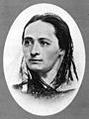

Narodila se 4. února 1820
Jmenovala se Barbora Novotná, později Panklová. Měla tři syny Hynka, Karla, Jaroslava a dceru Theodoru. Psala pro dospělé i pro děti.
Zemřela 21. ledna 1862

Božena Němcová pohádky většinou sbírala, to znamená, že si je nechala povídat od jiných lidí a potom je zapisovala.

JEDNA Z NEJZNÁMĚJŠÍCH POHÁDEK BOŽENY NĚMCOVÉ SE JMENUJE:

____________________________________________________________________

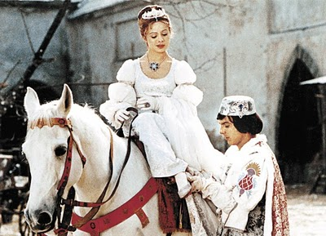

ZNÁŠ POHÁDKU O dvanácti měsíčkách:

SEŘAĎ MĚSÍCE SPRÁVNĚ, JAK JDOU ZA SEBOU V ROCE:

Březen 1. __________________ 7.___________________
Červen
Červenec 2.__________________ 8. ___________________
Duben
Květen 3. __________________ 9.___________________
Leden
Listopad 4.__________________ 10. ___________________
Prosinec
Říjen 5.__________________ 11. ___________________
Srpen
Únor 6. __________________ 12.____________________
Září

V pohádkách se často objevují čísla: 3 7 9 12
DOPLŇ: Za ________________ řekami.
Za ________________ horami.
Král měl ___________ syny
___________________ krkavců

Pohádky často začínají slovy: ___________________________________________

Pohádky často končí slovy: _____________________________________________

_____________________________________________

NAKRESLI A POJMENUJ SVOU OBLÍBENOU POHÁDKU:

Pokyny pro učitele: Jakákoliv pohádková kniha Boženy Němcové

Doplňování: Za devatero horami.
Za sedmero řekami.
Král měl tři syny.
Sedmero krkavců.

Byl jednou jeden…
Zazvonil zvonec a pohádky je konec

